公共交通乘客行程系统

需求分析报告

专业班级：自动化校交1901

小组成员：沈磊U201915616

邹搏进U201910415

指导教师：周纯杰，何顶新，左峥嵘，高常鑫，汪国有，桑农，彭刚，周凯波，陈忠

**目录**

**一、 前言 4**

**编写目的： 4**

**参考资料： 4**

**参考软件： 4**

**二、运行环境和配置 5**

**硬件接口 5**

**软件接口 5**

**三、需求分析 6**

**1.功能需求： 6**

**(1)选择使用模式： 6**

**(2) 登录与注册： 6**

**(3) 添加乘车记录 7**

**(4) 乘车记录轨迹可视化显示： 7**

**(5) 每个乘车车次关联乘客轨迹图形化显示 7**

**(6) 游客模式 7**

**四、系统设计 8**

**1.总框架设计： 8**

**2.软件结构设计： 9**

**(1)登录注册模块基本框架： 9**

**(2)登录： 10**

**(3)注册： 11**

**(4)乘车记录模块： 12**

**(5) 乘车轨迹查询模块 ： 13**

**(6) 乘车车次关联乘客轨迹模块： 14**

**(7)游客模块： 15**

**3.模块的调用与接口设计 16**

**(1)界面跳转设计 16**

**(2)数据流和功能之间的设计 17**

**(3)数据结构设计 18**

**(4)算法设计 18**

**五、具体功能函数及其代码 18**

**六、界面设计 26**

**七、 时间安排 33**

一、前言

(1)编写目的

随着国家城市化进程的不断推进，城市公共交通愈发成为市民生活中不可或缺的一部分，然而出于对隐私的担忧和对行程管理的重视不足，针对单个用户的行程记录和查询的软件发展得较为缓慢。

然而在这次疫情中，针对单个用户的行程分析在追溯病毒来源和疑似感染者中扮演了举足轻重的作用，国内疫情的有效控制很大程度上也要归功于较为完善的行程追踪机制，因此人们对行程管理的重视度也有了显著提高。值得注意的是，行程管理不仅对传染病的管控有着重要意义，其在刑事案件的侦察中也会发挥显著的作用。

基于以上实际的考量，编者希望编写出一款简单的公共交通行程系统，以帮助用户管理自己的行程信息，查询乘坐过同车次公共交通工具的其他乘客，以更好地应对意外情况发生后的追溯和紧急处理。

(2)参考资料

1.王士元 C高级实用程序设计 北京: 清华大学出版社. 1996

2.杨将新 C语言开发全程指南 电子工业出版社. 2008

3.严蔚敏，吴伟民 数据结构（C语言版） 北京：清华大学出版社. 2018年

(3)参考软件

微信小程序乘车码

支付宝乘车码

二、运行环境及配置

(1)硬件接口

1.处理器：Intel Pentium 166 MX 或以上。

2.硬盘：空间500MB以上。

3.屏幕适配器：VGA接口。

4.系统运行内存：要求32MB以上。

(2)软件接口

1.运行调试软件:Borland C 3.0

2.代码编辑软件:Visual Studio professional 2019 、Visual Studio Code

3.数据储存文件:记事本(文本文件)

4.DOS、Windows XP、Windows 7、Windows 10

三、需求分析

(1)功能需求:

1、用户自行选择使用模式

我们设计了用户模式和游客模式，以适应需求不同功能的用户的使用。

如果用户选择以用户模式登录，进入用户界面后其可以使用查看以往乘车记录的功能，并可将新添加的乘车记录轨迹图形化展示给用户，还可以查询每个乘车车次关联的乘客的信息。

而如果以游客模式使用，不需要登录即可查询对应车次的行车轨迹并查询某车次的乘客信息。

2、用户的登录与注册

登录:用户输入已注册用户的用户名和对应密码以进入用户界面

注册:用户输入新的用户名，密码以及手机号来注册新用户

忘记密码：用户正确输入用户名和注册时所用手机号后，系统会显示其密码

我们还打算加入人机验证机制，即输出一张含文字图片并要求用户按顺序点击对应文字，以区分真实用户和机器，防止机器恶意登录及注册。

3、用户登录后,自行添加乘车记录（车次）

我们通过让用户选择已乘坐过的车次，来添加其乘车记录，并在文件中查询用户以往的乘车记录，和添加的乘车记录一并以列表的方式显示在屏幕上，供用户查看以了解自己近来的行程。

4、乘车记录可视化显示

在用户添加完其乘车记录后，根据行车记录的车次，输出对应的路径在地图上显示出来，使用户了解其乘车路径，方便用户之后选择乘车方案。

5、每个乘车车次关联乘客轨迹图形化显示功能

用户可以选择已有的某个车次，在文件中读出车次上所有的乘客用户名，并以图形化的方式显示出所有的乘客的相关信息。同时也可以选择查询近段时间和自己乘坐过同一车次的所有乘客（只针对登录用户，对游客不开放），以查询在乘坐公交系统的过程中，用户直接或间接地接触了哪些人。

6、游客模式

游客模式的设计是为了方便那些仅仅希望查询路线线路和某一车次上所搭载的所有乘客，而不关心过往的乘车记录和最近和自己坐过同一车次的乘客的用户。

四、系统设计

(1)系统总架构设计：

a.我们设计了欢迎页并用于选择用户模式和游客模式，以适应需求不同功能的用户的使用

b.功能方面，我们将每个功能分为一个模块，让用户自主在菜单里选择对应的功能

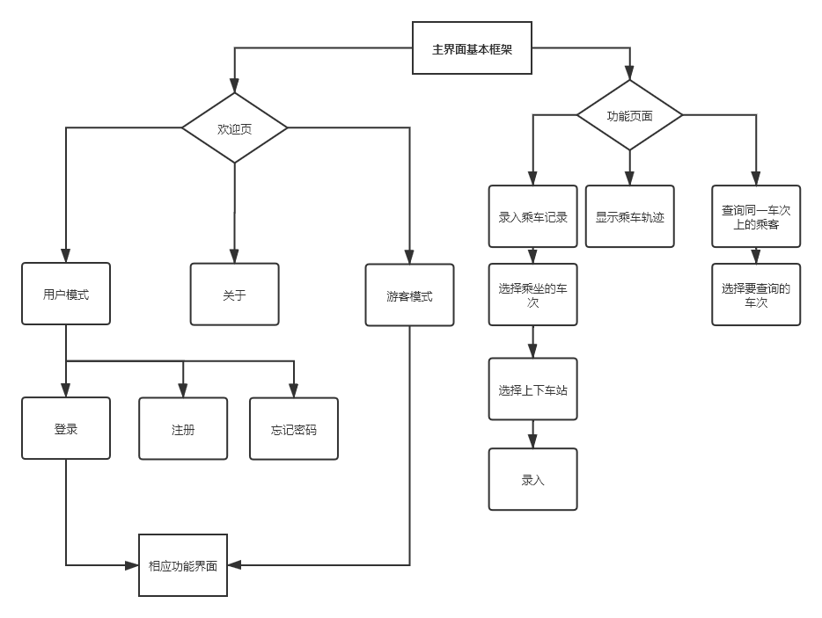

(2)软件结构设计：

1. 登录注册模块
2. 要进入用户界面，必须输入已注册用户的用户名和密码。
3. 注册完后，会自动跳转到登录界面，以刚注册的用户名和密码进入用户界面。
4. 我们特地设计了找回密码的功能，使得用户能够找回自己的密码。
5. 我们打算后续在登陆注册中加入人机验证机制：借由是否能按照系统提示，以正确顺序点击相应文字，以判断进行登录注册操作的用户的身份。

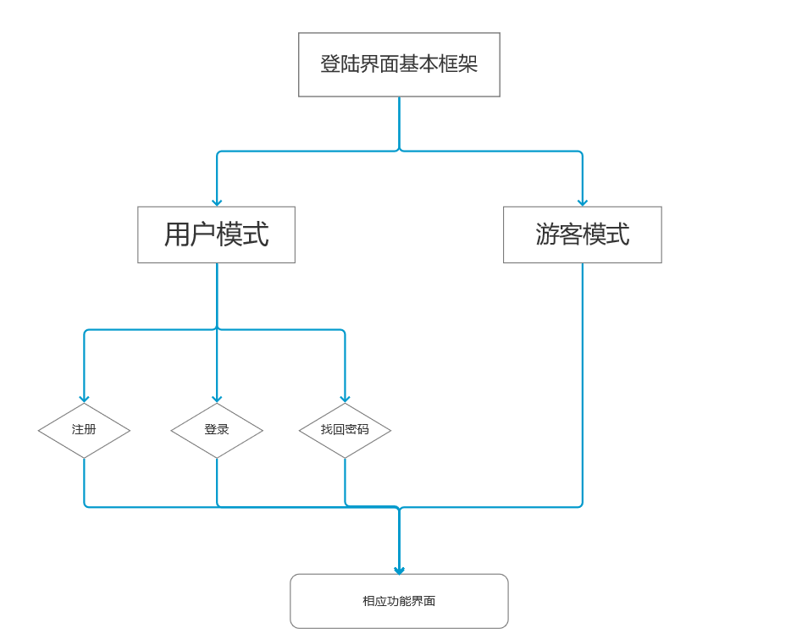

2.登录

a.在登陆功能中，系统会自动判断用户输入的信息是否符合规定长度，若超出规定长度，系统自动中断输入。

b.用户也能通过按Enter键提前中断用户名和密码的输入。

按下登录按钮，系统会判断已输入用户名和密码是否匹配，若不匹配，会输出错误提示信息，若匹配，则进入用户界面。

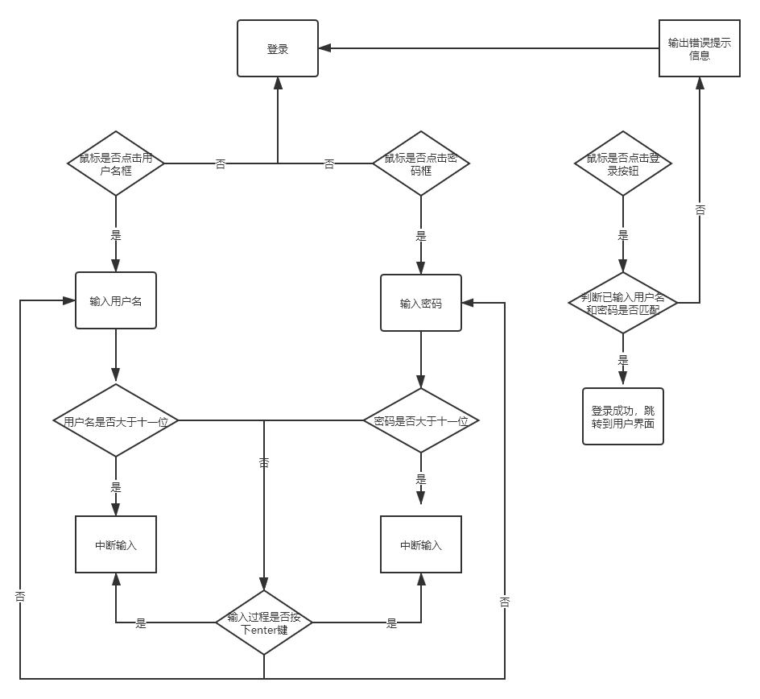

3.注册

a.注册功能中我们也设计了类似登录系统中的自动中断输入的功能和用户自主控制中断输入的功能。

b.当用户名或电话号码重复，系统会输出错误提示信息，而当各项均符合规范，注册成功，系统跳转到登陆界面。

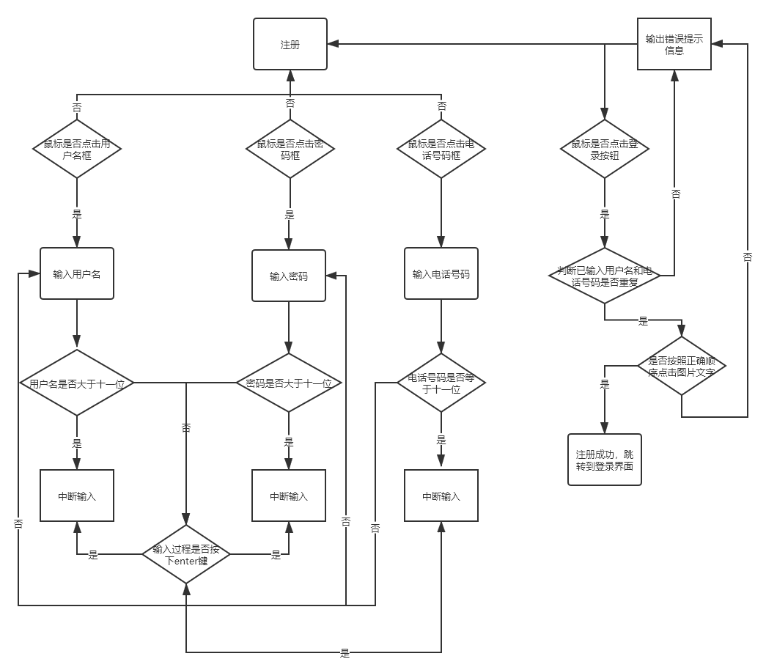

4.乘车情况记录模块

a.设计菜单以让用户选择已乘坐过的车次

b.通过多级菜单用户选择上下车站

b.查询用户以往的乘车记录，和添加的乘车记录一并以列表的方式显示在屏幕上，供用户查看。

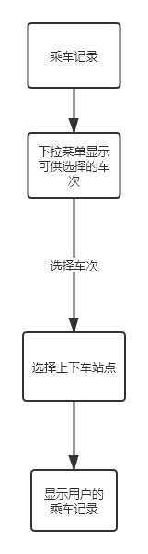

5.乘车轨迹查询模块

a.根据乘客新录入的乘车记录，判断车次和上下车站，输出对应的图形化乘车轨迹。

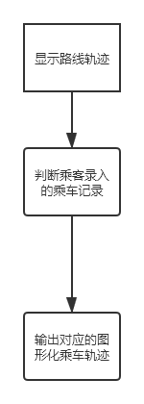

6.乘车车次关联乘客轨迹模块

a.用户选择要查看的乘车车次，输出对应乘车车次上搭载的乘客的名单。

b.用户选择查看近期和自己坐过同一车次的乘客，输出所有乘客信息。

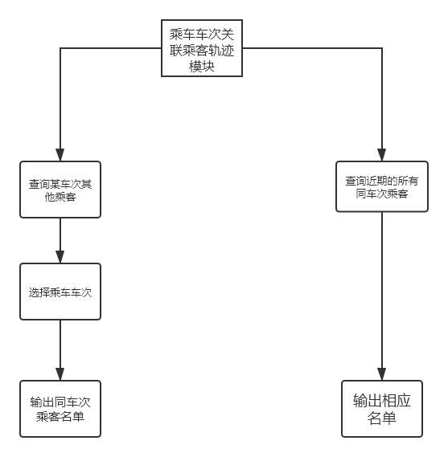

7.游客模块

对于不想记录自己乘车记录的用户，我们提供了游客模块，以满足他们查询车次线路图以及某车次上搭载的乘客的需求

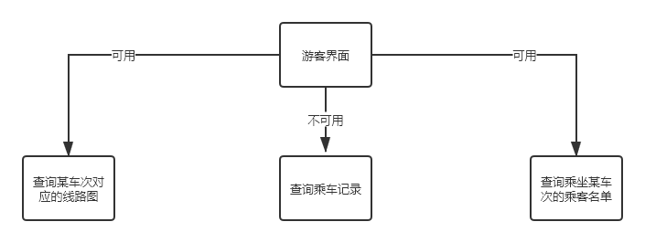

(3)模块的调用与接口设计：

1.界面跳转设计

我们通过各个功能函数的返回值传递给main函数的整形变量page，通过不同的返回值切换功能界面，具体的page变量值与界面的对应关系如下图所示

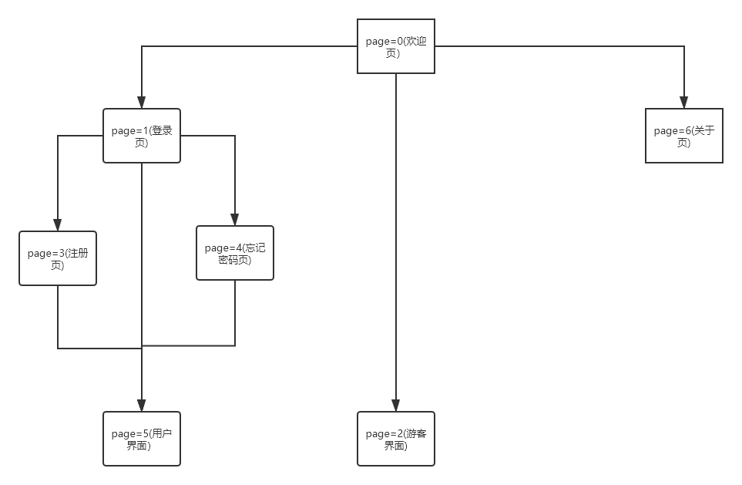

2.数据流和功能之间的设计：

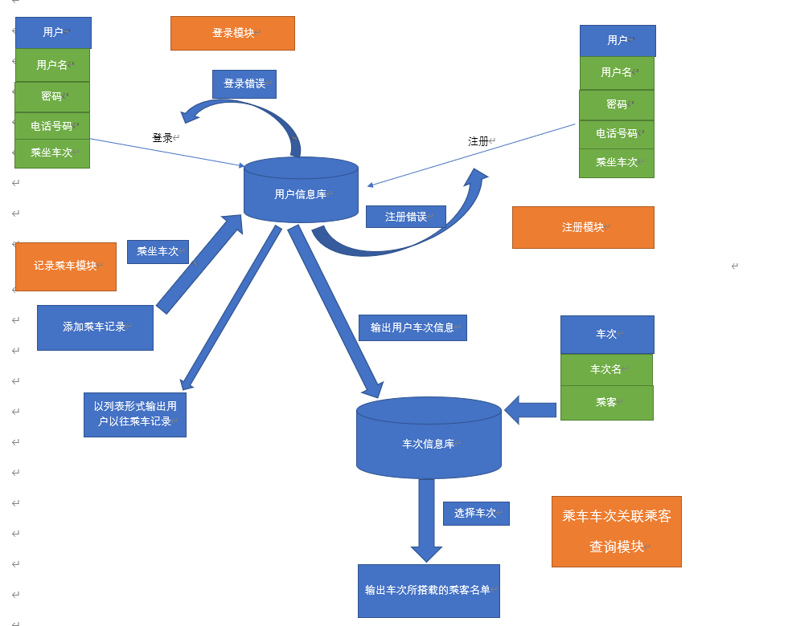

3.数据结构设计：

User:储存用户信息，如用户名、密码、手机号及乘车记录

Train:储存车次信息，如车上的所有乘客的名字、车次名

SetKeyValue:储存键值及其对应的字符

4.算法设计:

登录注册模块：

（1）验证用户名和密码是否匹配

顺序查找算法以寻找用户名及其对应的密码

（2）添加新用户到储存用户信息的文件

顺序查找算法以寻找是否存在重复的用户名或电话号码

记录乘车模块:

（1）将乘车记录录入用户文件中

顺序查找算法以寻找用户名及其过往乘车记录

乘车车次关联乘客查询模块：

（1）通过输入车次名找出该车次所有乘客

顺序查找算法在车次文件内寻找改车次对应乘客列表

五、具体功能函数及其代码

功能函数:

1. 

输入参数：指向用户名的char型指针，输出位置横坐标nx，纵坐标ny

函数描述：向屏幕输出用户名等不需要隐藏的函数

返回值：int

1. 

输入参数：指向密码的char型指针，输出位置横坐标nx，纵坐标ny

函数描述：向屏幕输出密码等不需要隐藏的函数

返回值：int

1. 

输入参数：存储着输入的用户名和密码的char型指针

函数描述：判定用户名和密码是否匹配

返回值：若用户名和密码匹配，返回1，反之，返回0

1. 

输入参数：int型按键键值

函数描述：将键值匹配对应字符

返回值：char

5. 

输入参数：无

函数描述： 画出登录界面

返回值：无

6.

输入参数：无

函数描述： 登录功能实现，及登录界面各按钮的控制

返回值：若成功“登录“，返回5；若点击注册，返回3；若点击忘记密码，返回4

7. 

输入参数：无

函数描述： 控制界面的跳转和调用模块

返回值：无

8. 

输入参数：无

函数描述： 鼠标初始化

返回值：无

9. 

输入参数：鼠标当前位置横坐标x，纵坐标y

函数描述：画出鼠标

返回值：无

10. 

输入参数：鼠标位置横坐标nx，纵坐标ny，点击状态nbutton

函数描述： 获取新的寄存器信息

返回值：无

11. 

输入参数：鼠标位置横坐标nx，纵坐标ny，点击状态nbutton

函数描述： 当鼠标状态发生变化更新鼠标

返回值：鼠标状态不变则返回S，鼠标状态改变则画出新鼠标

12. 

输入参数：鼠标位置横坐标nx，纵坐标ny

函数描述：存鼠标背景

返回值：无

13. 

输入参数：鼠标位置横坐标nx，纵坐标ny

函数描述：清除鼠标

返回值：无

14. 

输入参数：鼠标位置横坐标nx，纵坐标ny

函数描述：画出新鼠标

返回值：无

15. 

输入参数：x1，x2分别为横坐标上下限，y1，y2分别为纵坐标上下限，确定框的范围

函数描述：根据操作改变鼠标样式

返回值：在框中点击返回1，在框中未点击返回2，在框中点击右键返回3，不在框中点击返回0

16. 

输入参数：无

函数描述：判断是否已有用户信息文件，若无创建储存用户信息的文件

返回值：无

17. 

输入参数：无

函数描述：从文件中读取用户信息以创建用户链表

返回值：返回头结点

18. 

输入参数：用户头结点，用户名，用户密码，用户手机号

函数描述：往链表里增加用户

返回值：用户名和手机号未重复则返回1，重复则返回0

19. 

输入参数：用户头结点

函数描述：将修改好的列表再次写入文件

返回值：无

20. 

输入参数：用户名，用户密码，用户手机号

函数描述：注册功能实现

返回值：用户名和手机号未重复则返回1，重复则返回0

21. 

输入参数：无

函数描述：画出欢迎界面

返回值：无

22. 

输入参数：无

函数描述：欢迎界面跳转

返回值：鼠标点击user返回1，点击guest返回2，点击about返回6

头文件及其代码:

1. input.h



1. judge.h



1. keyboard.h



1. login.h



1. mouse.h

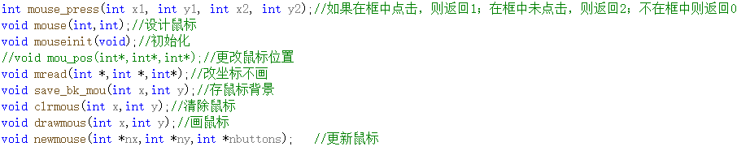

1. register.h



1. user.h

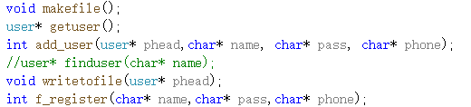

1. welcome.h



9.public.h

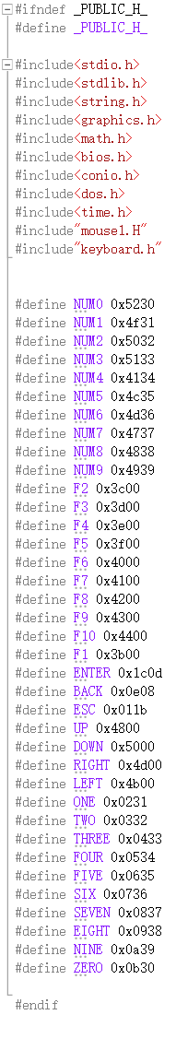

六、界面设计

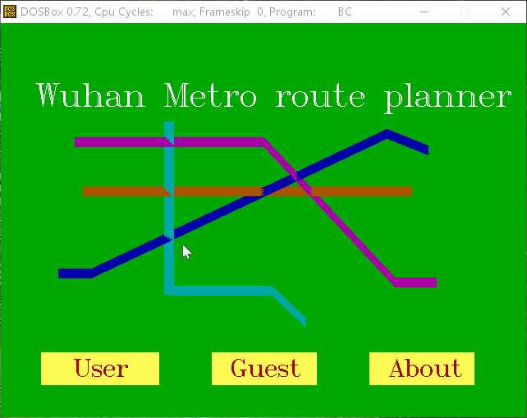

欢迎界面，目前做的比较粗糙后续还会做出一些调整，包括将字换成中文（画界面的时候汉字库还没有完成）

点击User会跳转到登陆界面,点击Guest会跳转到游客的功能界面，点击about会跳转到关于（包含作者声明等）

设计灵感来源于武汉地铁线路图

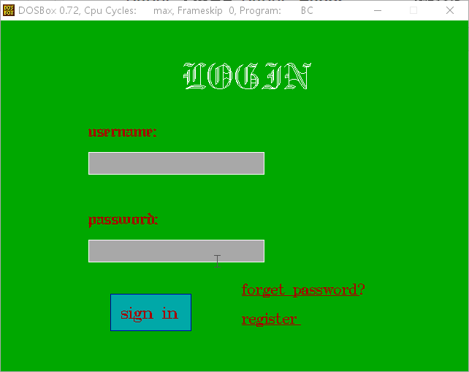

登录界面，点击forget password跳转到找回密码页面，点击register跳转到注册界面，当登录失败时会给出错误提示

登录成功后跳转到用户功能界面

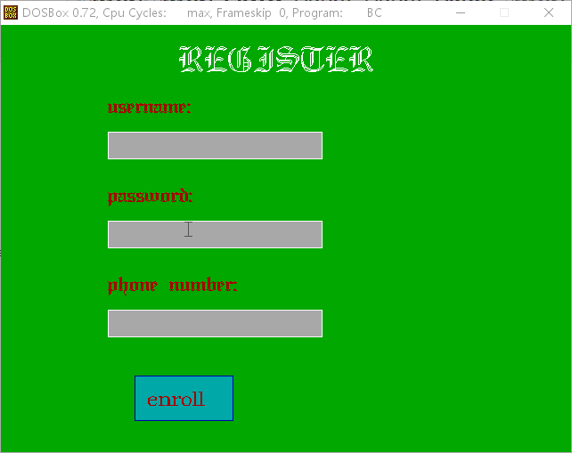

注册界面，当注册失败时会给出错误提示

注册成功后也会显示提示注册成功的字样“successfully register”

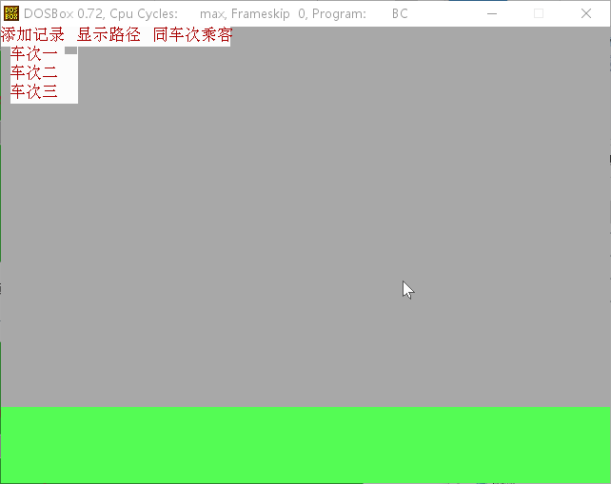

用户界面，我们设计了下拉菜单以方便用户选择乘坐的车次，后续还会设计多级菜单以细化用户的选择（如选择上下车站的站点名字，查询同车次乘客或者近端时间乘坐过同辆车的所有乘客）

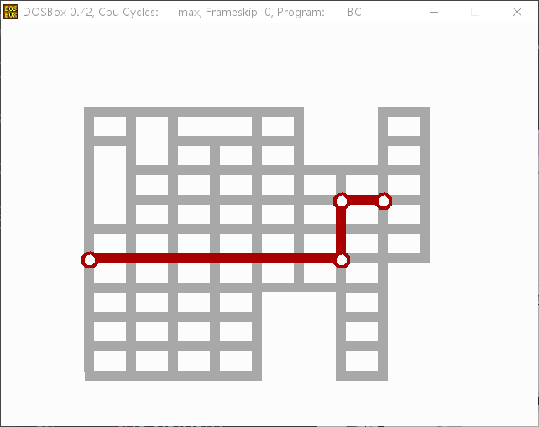

车次一的整体路线（名字暂时没有想好，暂时以代号代替）

后续会设计根据用户选择的不同上下车站，显示不同路段的轨迹

灵感来自于学校公交车 紫菘——韵苑路段

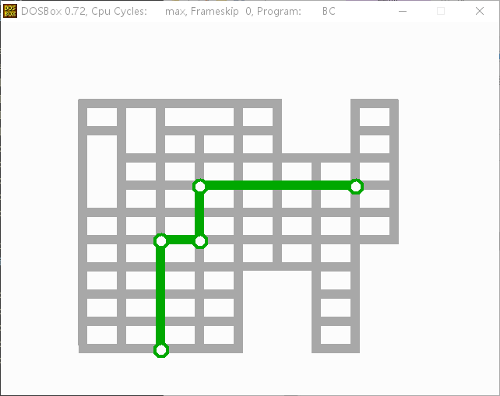

车次二的整体路线

后续会设计根据用户选择的不同上下车站，显示不同路段的轨迹

灵感来自于学校公交车 校大门——韵苑路段

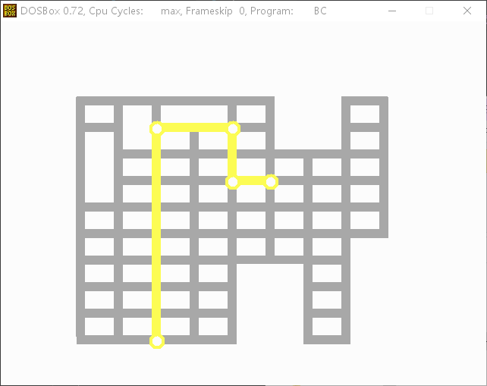

车次三的整体路线

后续会设计根据用户选择的不同上下车站，显示不同路段的轨迹

灵感来自于学校公交车 校大门——喻园路段

七、时间安排

|  |  |
| --- | --- |
| 周次 | 计划任务 |
| 第一周 | 进行需求分析，绘制欢迎页、登录注册界面 |
| 第二周 | 优化鼠标键盘以适应功能需求 |
| 第三周 | 进行登陆注册功能的实现，学习汉字库的使用，构思中期报告 |
| 第四周 | 完成登录注册的数据输入输出功能，开始功能界面的绘制和功能菜单的制作，撰写中期报告 |
| 第五周 | 完成乘车记录的记录与显示功能，绘制乘车路径图，完成乘车轨迹可视化的功能 |
| 第六周 | 完成乘车轨迹关联乘客图形化显示功能，完善部分功能代码和界面设计，并对算法做优化 |
| 第七周 | 调试程序，完成终期验收报告 |